Вопросы и задания 1 дистанционного тура игры
«Основы правовой культуры».
1. Какой строительный материал был использован при обустройстве первого шоссе «Москва — Санкт-Петербург»?
2. Когда и где появился первый в мире светофор?
3. Найдите безопасный путь от ул. Волгоградской дом 39 до Ленинградского пр. дом 46, с условием пересечения любой дороги только по светофору (используем карту и, сделав скриншот, рисуем верный путь).
4. С какой периодичностью работают светофоры на Московском проспекте от моста через реку Которосль до Крестобогородской остановки?
5. 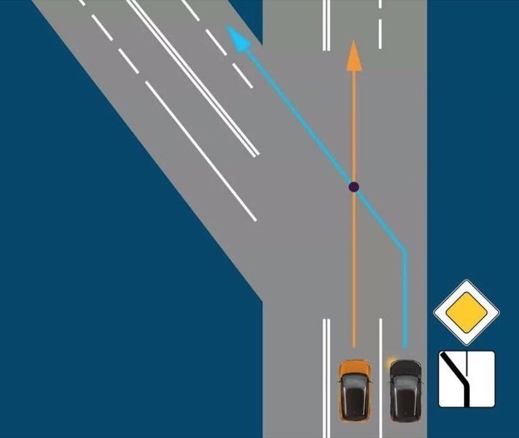
Кто должен уступить дорогу, черный или оранжевый автомобиль?

6. Ответьте развернуто и аргументировано на вопросы.
1. С какого возраста разрешается езда на велосипеде по дорогам?
2. По какому краю дороги должны идти пешеходы в тех местах, где нет тротуара?
3. Являются ли пешеходами лица, выполняющие работу на дороге?
4. Кому должны подчиняться пешеходы и водители, если на перекрестке работают одновременно и светофор и регулировщик?
5. Как следует перейти дорогу, если ты вышел из автобуса?
6. Можно ли переходить дорогу наискосок?
7. Ни для кого не секрет, что водители часто нарушают правила дорожного движения, это проблема. Как вы думаете, может ли школьник повлиять на это? Исправить? Нашим основным заданием на этом этапе будет попытка заставить владельцев авто не нарушать и вести себя на дороге правопослушно.
На официальном сайте ГИБДД Ярославля есть специальная форма для приема обращений от граждан.
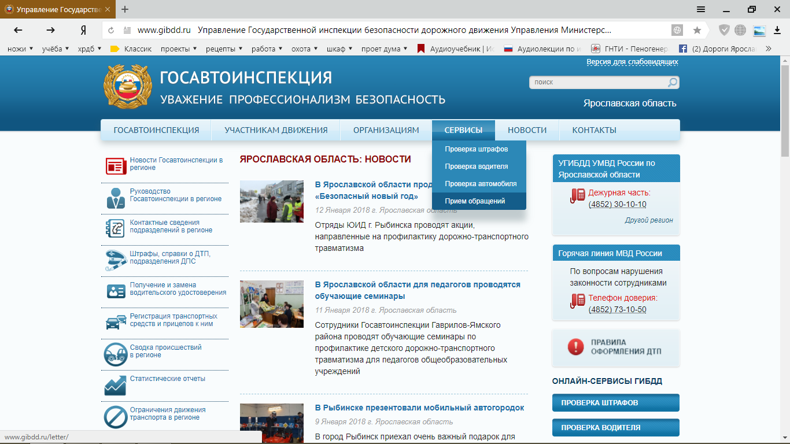
Ваша задача - зафиксировать с помощью фото-видео съемки 5 правонарушений (например: парковка в неположенном месте) и отправить его в ГИБДД, указав само нарушение и прикрепив снятый материал (должно быть четко видно само нарушение и номерные знаки автомобиля).
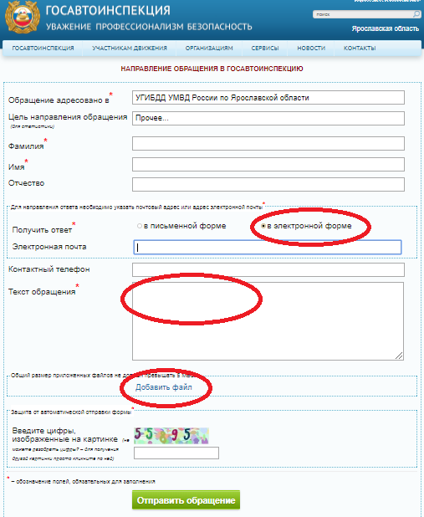
После этого примерно через неделю вам придет на указанную при обращении почту уведомление подобного характера.

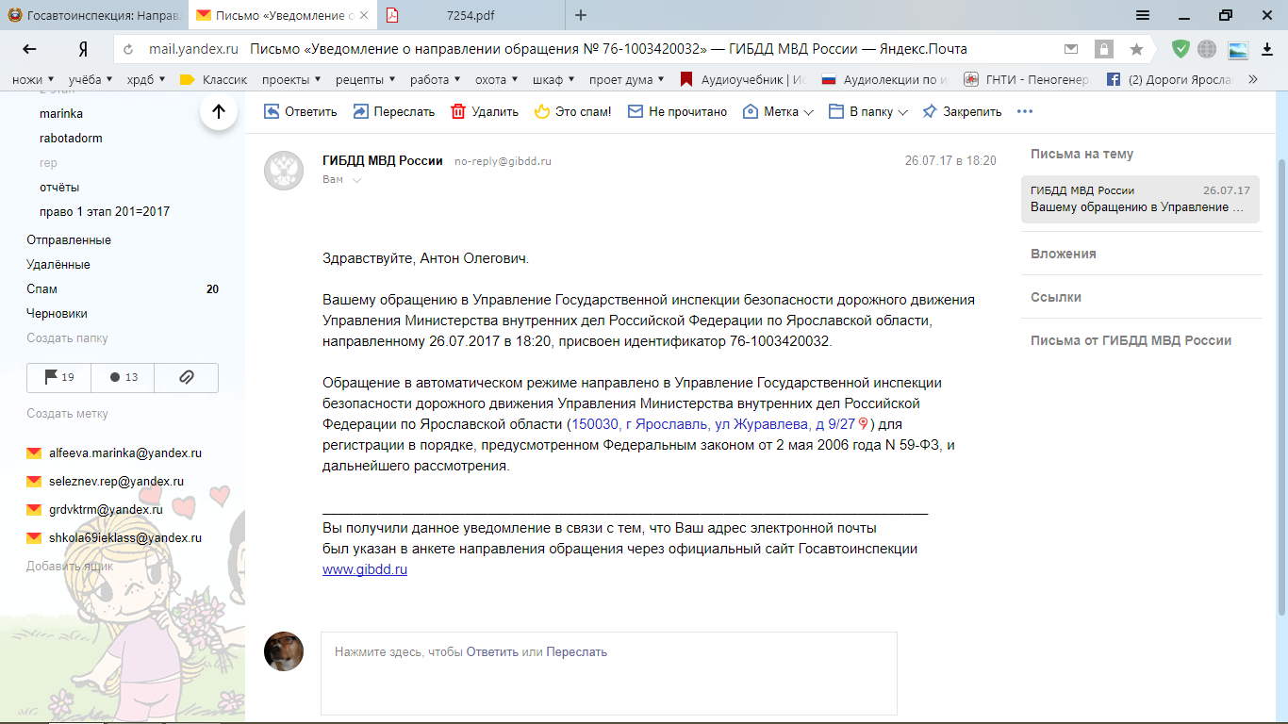
а ещё через 2 недели
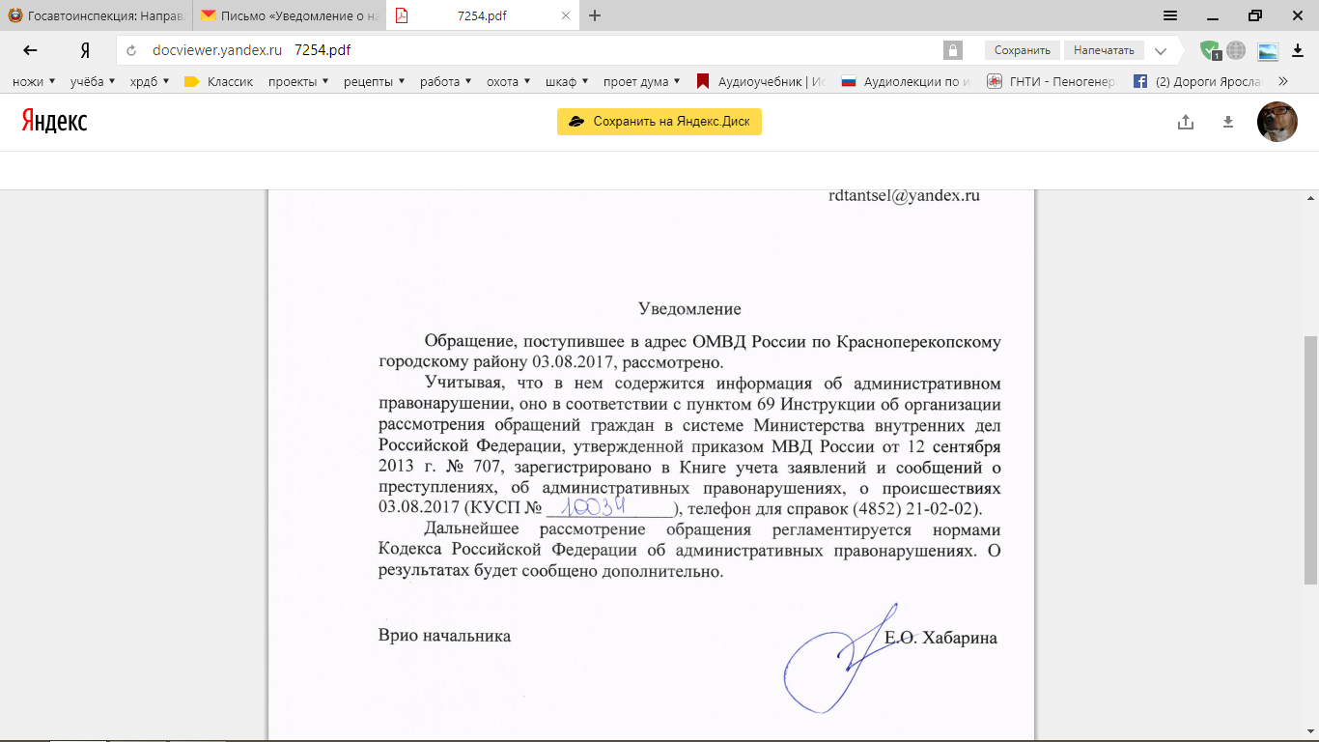

Данные ответы исполнительных органов будут считаться «правильными».

Номер задания | Максимальное количество баллов
1 | 1
2 | 1
3 | 1
4 | 5
5 | 1
6 | 2 (1 за правильный ответ +1 за аргумент)
7 | 10 (за каждое зафиксированное обращение)

Критерии оценки: правильность ответов, социальная важность выбранных правонарушений и логичность аргументов.
Ответы присылайте на электронную почту: grdvktrm@yandex.ru
в письме обязательно № школы, команда.
Дополнительная информация по телефону: 8-962-205-74-11
Селезнёв Антон Олегович

